**Лабораторная работа №28**

Создание приложения с БД

**Цель работы**

Получение навыков разработки хранилищ данных с использованием реляционных СУБД

**Задание**

Выполните задание из приложенного файла «Работа с SQLite».

**Ход работы**

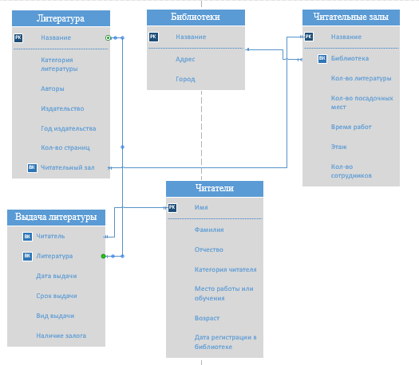

Рисунок 1 – Схема для базы данных

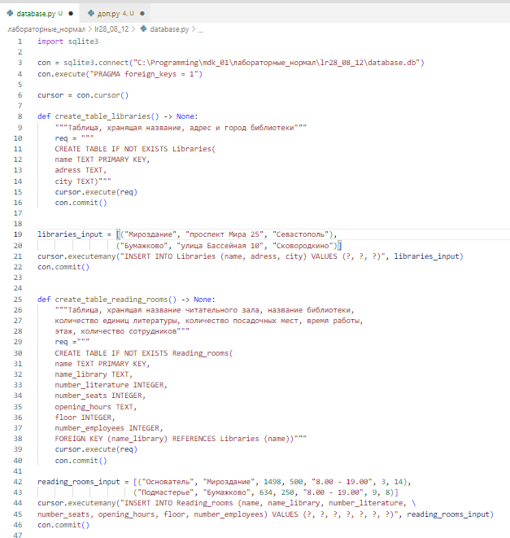

Рисунок 2 – Листинг кода для базы данных часть 1

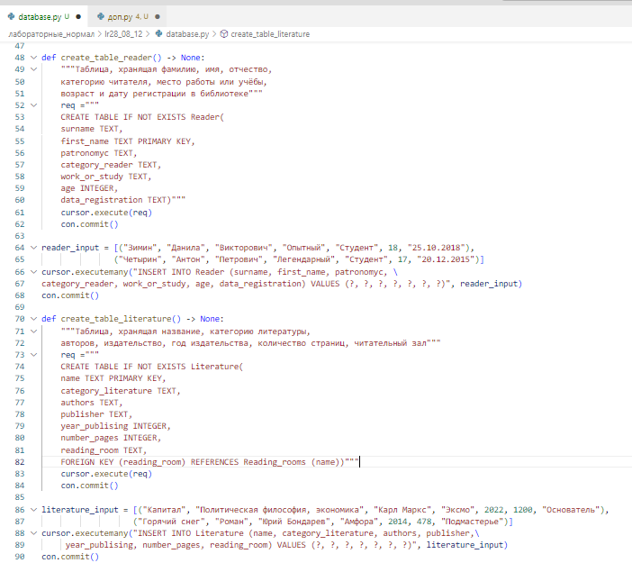

Рисунок 3 – Листинг кода для базы данных часть 2

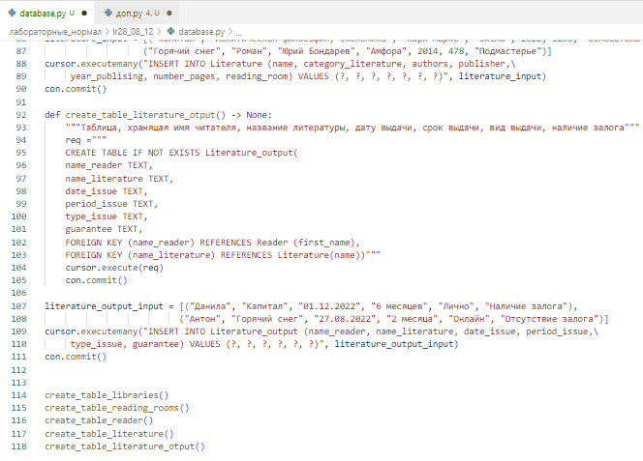

Рисунок 4 – Листинг кода для базы данных часть 3

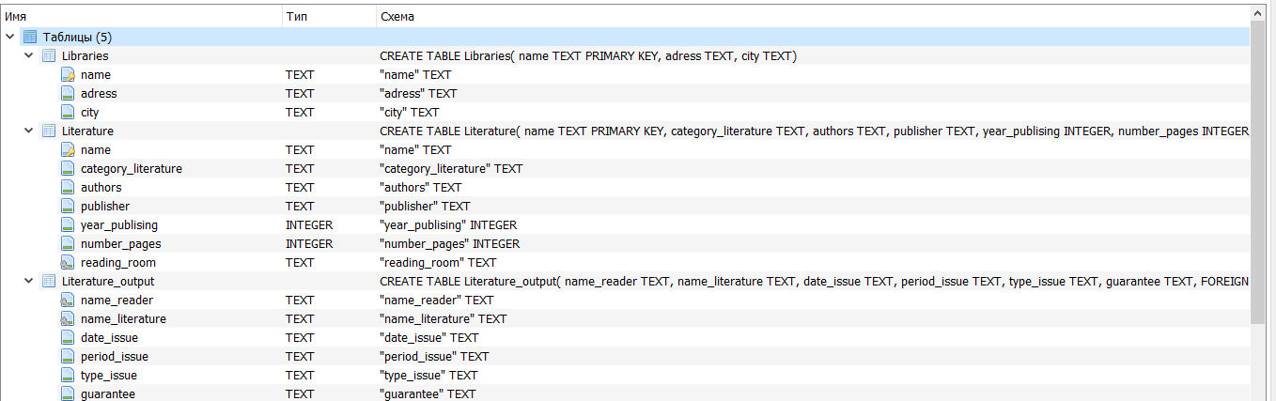

Рисунок 5 – Структура базы данных часть 1

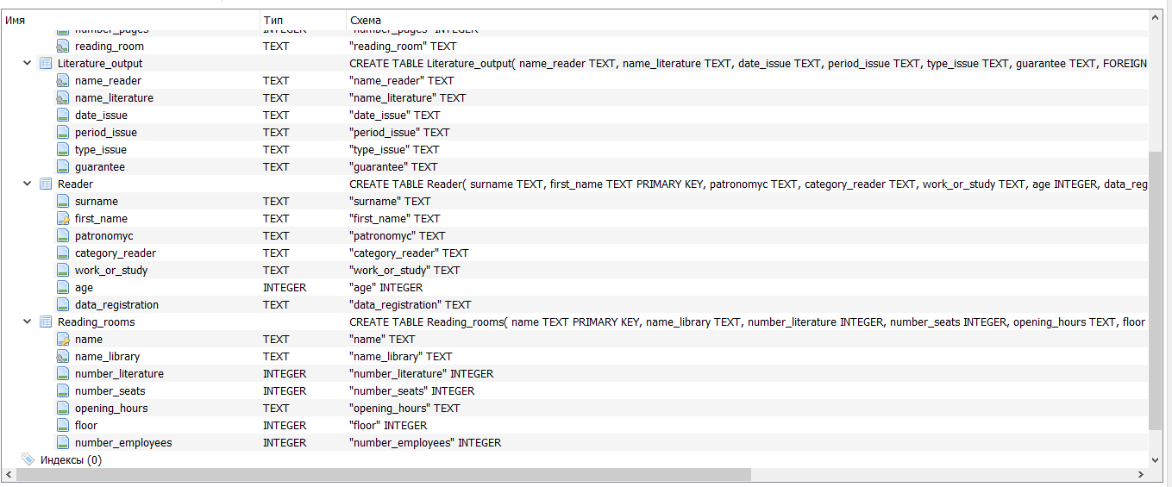

Рисунок 6 – Структура базы данных часть 2

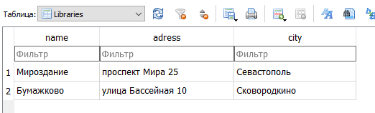

Рисунок 7 – Заполненная таблица «Libraries»

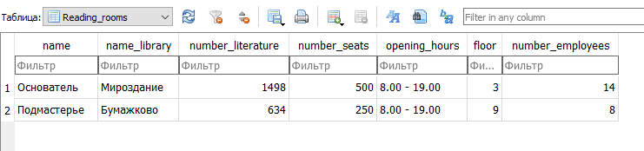

Рисунок 8 – Заполненная таблица «Reading_rooms»

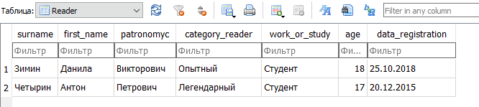

Рисунок 9 – Заполненная таблица «Reader»

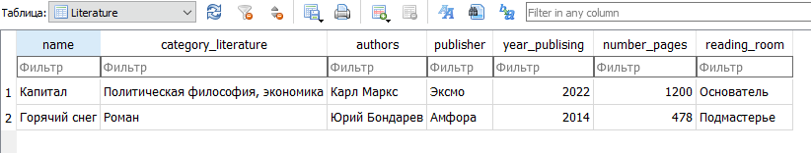

Рисунок 10 – Заполненная таблица «Literature»

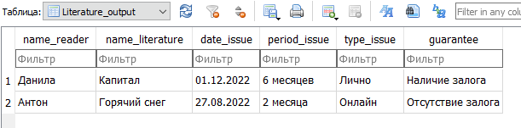

Рисунок 11 – Заполненная таблица «Literature_output»

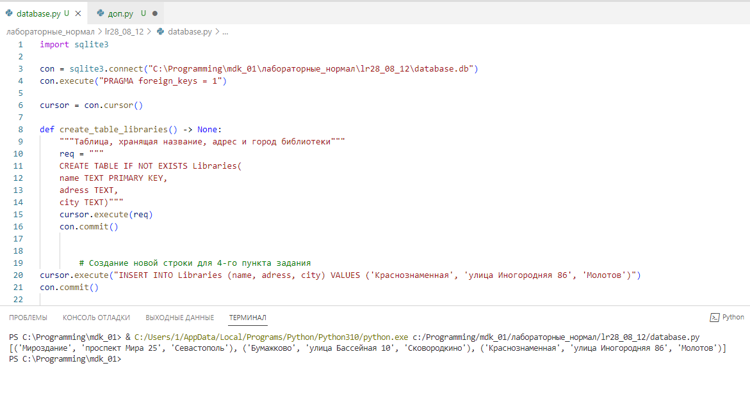

Рисунок 12 – Добавление новой строки в таблицу «Libraries»

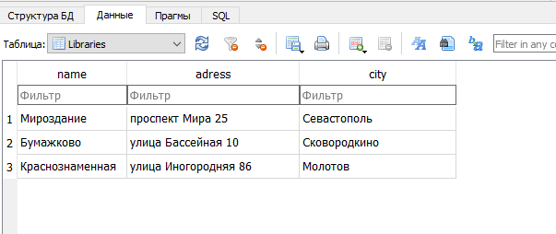

Рисунок 13 – Результат добавления строки

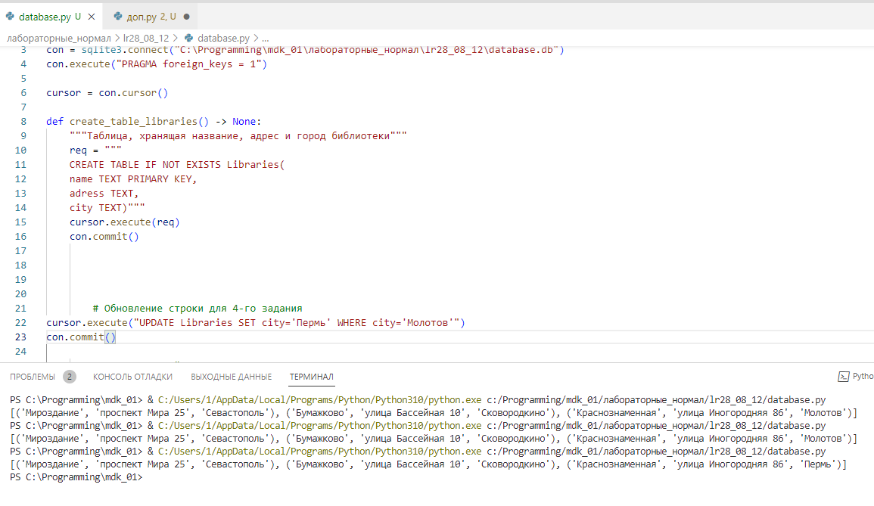

Рисунок 14 – Обновление строки в таблице «Libraries»

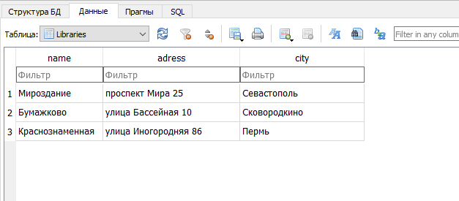

Рисунок 15 – Результат обновления строки

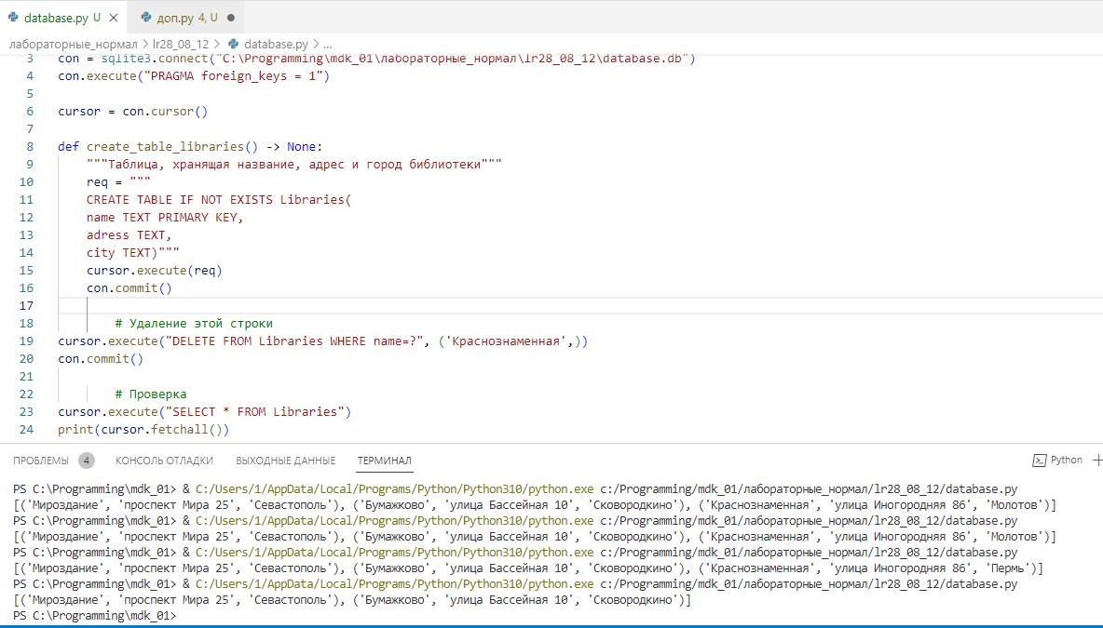

Рисунок 16 – Удаление строки из таблицы «Libraries»

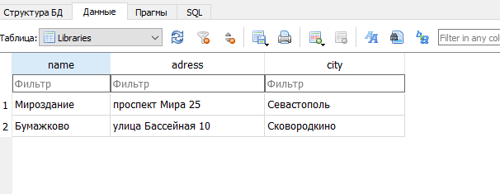

Рисунок 17 – Результат удаления строки

**Контрольные вопросы**

1. *Что представляет из себя база данных SQLite?*

SQLite – это C библиотека, реализующая легковесную дисковую базу данных (БД), не требующую отдельного серверного процесса и позволяющую получить доступ к БД с использованием языка запросов SQL.

1. *Какие СУБД вам известны, в чем их отличия от SQLite?*

В связи с работой только с СУБД MS SQL SERVER, то будет проведено их сравнение в таблице под номером 1.

Таблица 1 – Сравнение SQLite и MS SQL SERVER

|  |  |  |
| --- | --- | --- |
| Номер | SQLite | MS SQL SERVER |
| 1 | Он был разработан Д. Ричардом Хиппом в августе 2000 года | Он был разработан корпорацией Microsoft и первоначально выпущен 24 апреля 1989 года |
| 2 | SQLite разработан только на языке C | MS SQL server написан на C, C ++ и C# |
| 3 | Основной моделью базы данных для SQLite является СУБД | Основной моделью базы данных для MS SQL Server также является СУБД |
| 4 | Лицензия на SQLite с открытым исходным кодом | Лицензия на MS SQL Server является коммерческой |
| 5 | Для SQLite не существует вторичной модели базы данных. | Вторичной моделью базы данных для MS SQL Server являются СУБД Document store и Graph |
| 6 | SQLite не поддерживает формат данных XML | MS SQL Server поддерживает формат данных XML |
| 7 | В SQLite схема данных является динамической | В MS SQL Server схема данных является фиксированной |
| 8 | Он не поддерживает никаких методов репликации | Он поддерживает методы репликации, но в зависимости от версии SQL-Server |
|  |  |  |
|  |  |  |
| Продолжение таблицы 1 | | |
| Номер | SQLite | MS SQL SERVER |
| 9 | Для работы SQLite не требуется сервер | Серверными операционными системами для MS SQL Server являются Linux и Windows |
| 10 | Он поддерживает возможности в памяти | Он также поддерживает возможности в памяти |
| 11 | SQLite не поддерживает метод Map Reduce | MS SQL Server также не поддерживает метод Map Reduce |

**Вывод**

В данной лабораторной работе были получены навыки разработки хранилищ данных с использованием реляционных СУБД.